**UNIVERSITETI PUBLIK “KADRI ZEKA” GJILAN**

FAKULTETI I SHKENCAVE KOMPJUTERIKE



LËNDA: PROJEKTI NE SEW

**Menaxhimi I Evidences së Studentëve**

Mentor:Ragmi Mustafa Studentet: Fatlum Jerliu

Drinor Ilazi

Rinor Sherifi

Gjilan, 2022

**Abstrakt**

Ideja qe kemi zgjedhur per lenden Projekti ne SEW eshte Menaxhimi I Evidences se Studenteve .Krijimi I kodit dhe uebfaqes qe menaxhon studentet nga uebfaqja permes check rfid qe ben nje student duke e future ne uebfaqe ne momentin qe e vendos RIFD Kartelen mbi Usb Card Reader te vendosur qe ka hyre ne lenden ne orarin e caktuar dhe duke e shfaqur daljen e studentit nga ora e lendes qe ka qen duke mbajtur , gjithashtu mund te fshije x student qe nuk mban oren deri ne fund.

**Paraqitja e te dhenave te Dokumentit:**

Hyrje 4

Pamja e Faqes se Evidences 5

Shtimi i Studenteve 7

Kerkimi i Studenteve 8

Paraqitja e Listes se Evidences 9

Kodi per lidhje me Databaz 10

Kodi per paraqitjen e Studentave ne Console 11

Kodi per hyrje 11

Kodi per Dalje 12

Perfundimi 13

**Figurat:**

Figure 1 Pamja e Faqes 5

Figure 2 Shtimi i Studenteve 6

Figure 3 Kerkimi i Studenteve 6

Figure 4 Forma e shtimit te Studenteve 7

Figure 5 Forma e Kerkimit te Studenteve 8

Figure 6 Paraqitja e Listes se Evidences 9

Figure 7 Lidhja e Databazes me mysql 10

Figure 8 Paraqitja e Studentave ne Console 11

Figure 9 Kodi per Hyrje 12

Figure 10 Kodi per Dalje 13

## Hyrje

Projekti Sew do te permbaj Uebfaqen si kerkim te studenteve,shtim dhe fshrije te tyre te cilat jane realizuar permes gjuhes php dhe c++, gjithashtu jane realizuar permes databazes.

# Pamja e Faqes se Evidences

Faqja e pare e Evidences do te ket edhe shtim te studenve e studenteve te rinje qe do te shtohen ne databaze , gjithashtu do te ket edhe kerkimin e studenteve qe gjenden ne databaz.

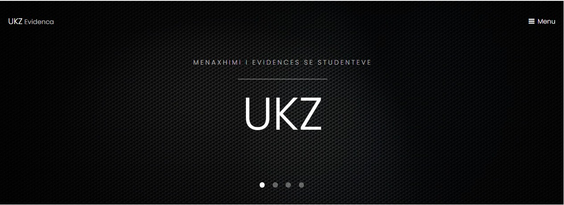

Figure Pamja e Faqes

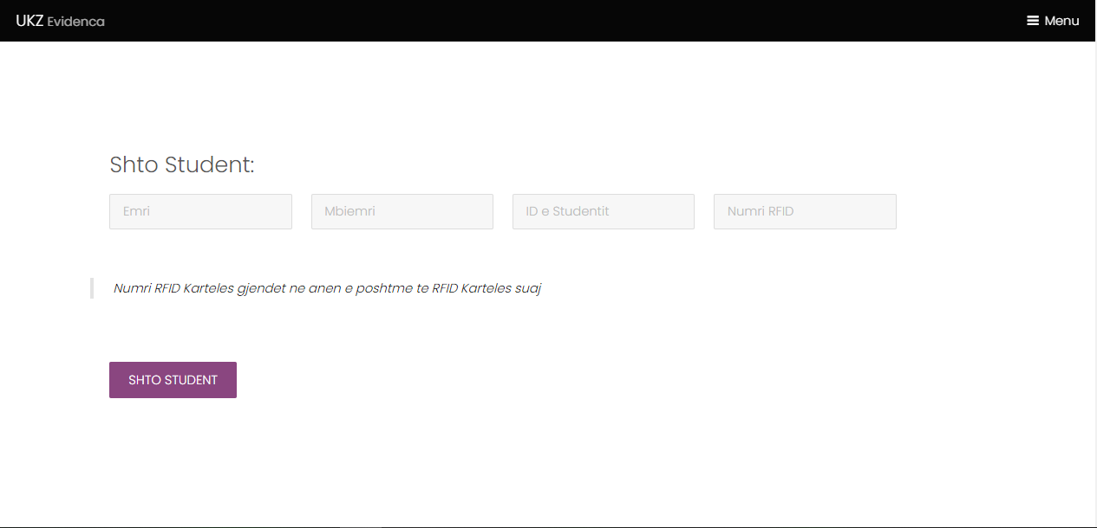

Figure Shtimi i Studenteve

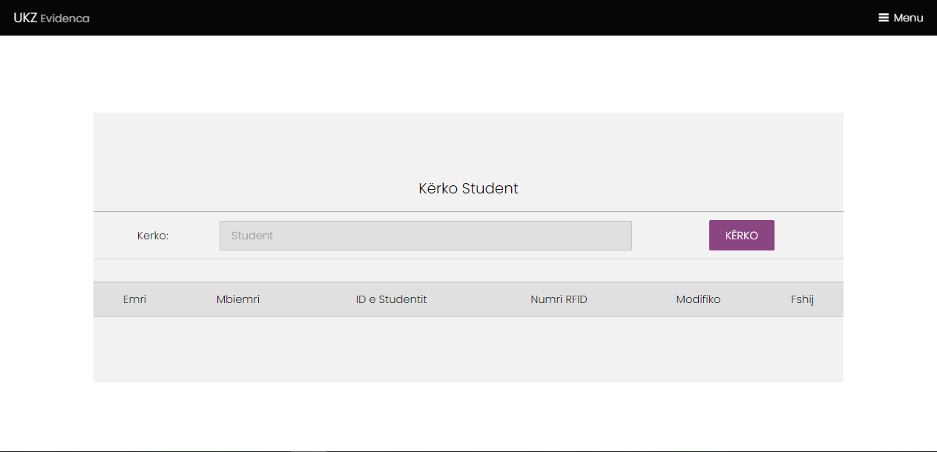

Figure Kerkimi i Studenteve

## Shtimi i Studenteve

Te kjo pjese e faqes do te kemi mundesin per shtimin e studenteve te rinje ne faqe te cilet nuk kan qen te regjisturar ne databaz apo ne uebfaqe.Ku do te permbaj nje table me Emrin,Mbiemrin,Id e Studentit dhe numrin e RFID.



Figure Forma e shtimit te Studenteve

## Kerkimi i Studenteve

Paraqitja e kesaj forme mundeson kerkimin e studenteve qe gjenden ne databaz dhe qe jan te regjistruar ku ne kete form mund te mundesojm edhe modifkimin e tyre dhe fshirjen e studenteve qe nuk jan te fakultetit.

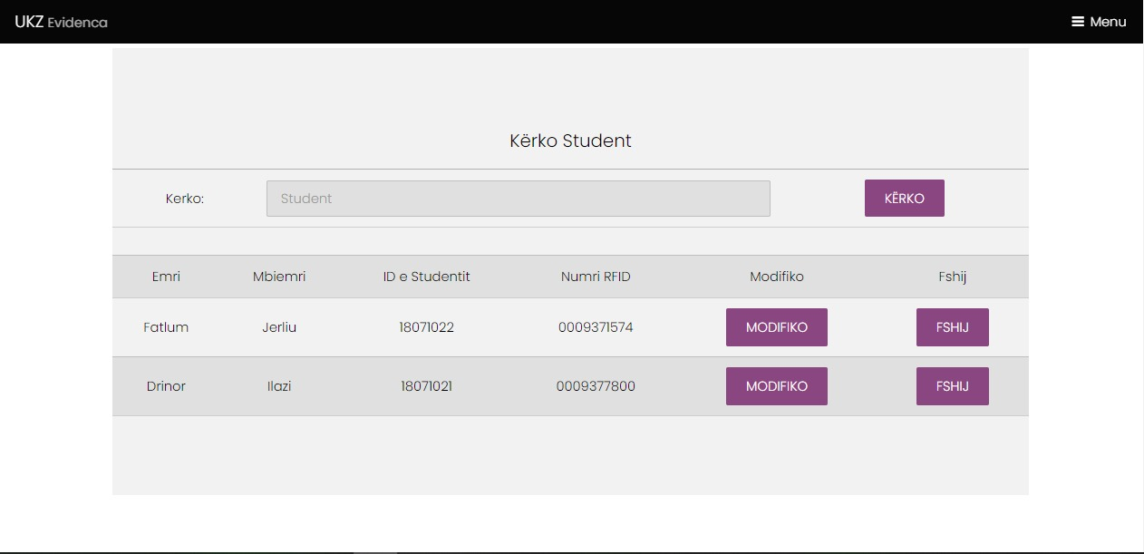

Figure Forma e Kerkimit te Studenteve

## Paraqitja e Listes se Evidences

Permes kesaj forme mundesojm kerkimin e studenteve qe gjenden ne ore qe kan hyre dhe kan dalur , dhe mundeson ruajtjen e te dhenave te tabeles ne excel.

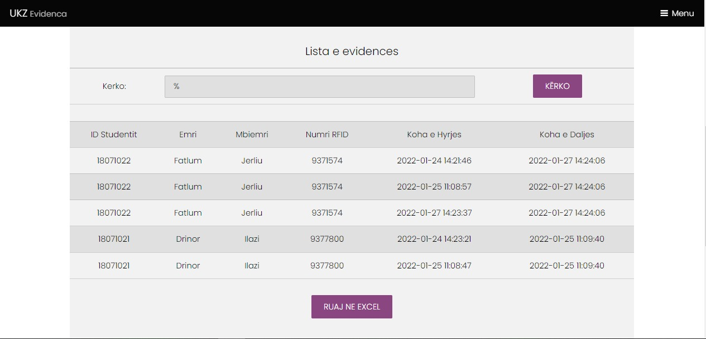

Figure Paraqitja e Listes se Evidences

## Kodi per lidhje me Databaz

Permes ketij kodi ne c++ kemi bere lidhjen me databazen mysql.

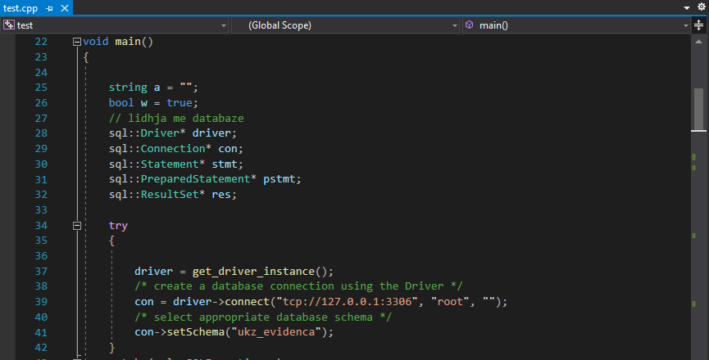

Figure Lidhja e Databazes me mysql

## Kodi per paraqitjen e Studentave ne Console

Permes ketij kodi ne momentin qe skenohet Rfid kartela, ne console shfaqen te dhenat e studentit.

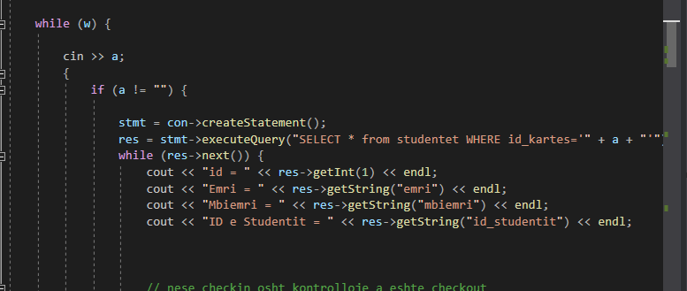

Figure Paraqitja e Studentave ne Console

## Kodi per hyrje

Permes ketij kodi ne momentin qe skenohet Rfid kartela regjistrohet hyrja e studentit ne tabelen e evidences. Gjithashtu regjistrohen Emri, Mbiemri,Id dhe Data,Muaji dhe Viti per Kohen e hyrjes.

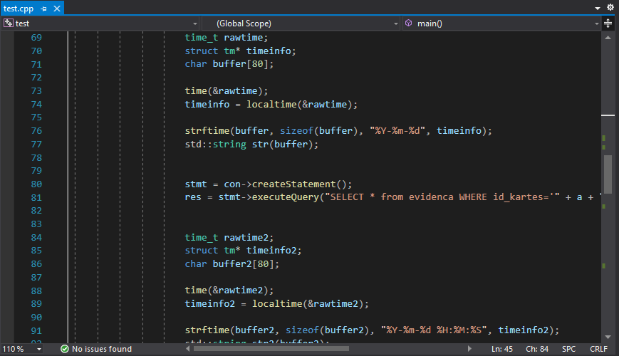

Figure Kodi per Hyrje

## Kodi per Dalje

Permes ketij kodi ne momentin qe skenohet Rfid kartela regjistrohet dalja e studentit ne tabelen e evidences. Gjithashtu regjistrohen Emri, Mbiemri,Id dhe Data,Muaji dhe Viti per kohen e daljes .

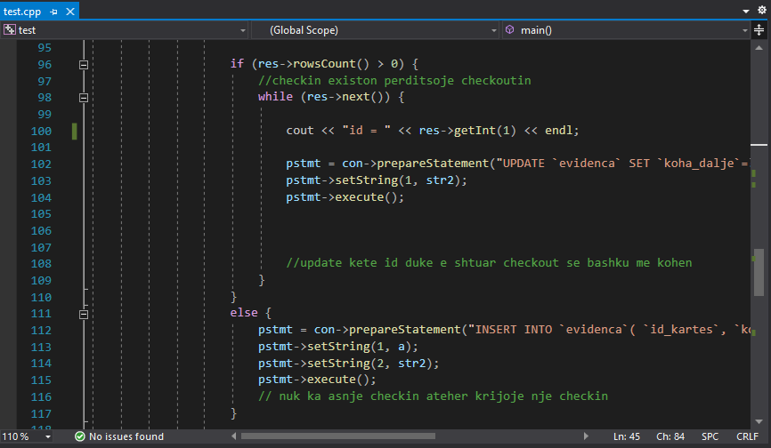

Figure Kodi per Dalje

## Perfundimi

Gjate zhvillimit te ketij projekti, kemi arritur te perfitojme njohuri te pergjithshme ne C++ dhe PHP. Gjithashtu mendojme se ky program do te lehtesoje punen e profesorave dhe menaxhmentit te fakultetit. Programi qe ne kemi zhvilluar mundeson qasje nga kudo dhe kurdo, per te shikuar, modifikuar dhe fshire, studentin ose evidencen. Falenderojm Prof.Ass.Dr. Ragmi Mustafa, qe na ndihmoi gjate zhvillimit te ketij projekti.